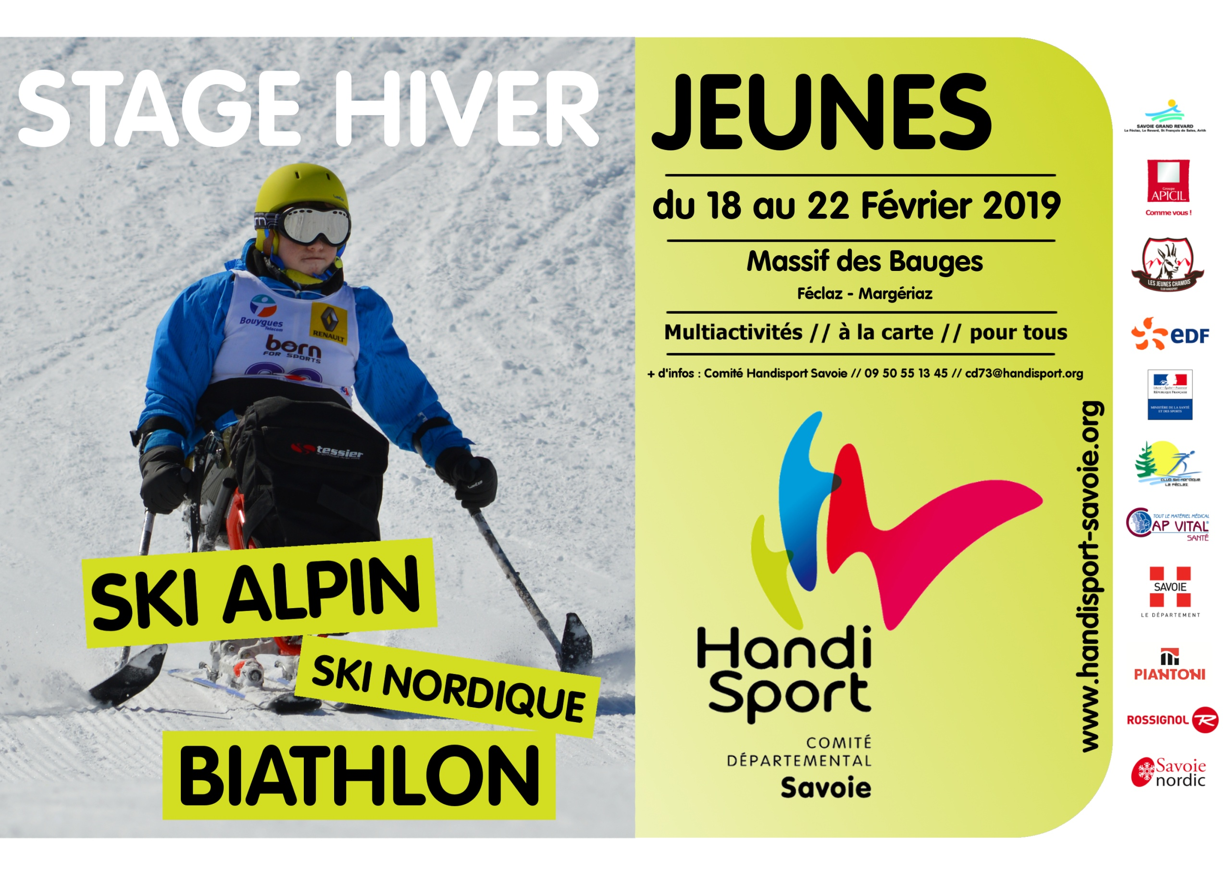

Vous trouverez ci-dessous le programme détaillé du Stage Hiver Handisport Jeunes (-20ans), qui se déroulera du
18 au 22 Février 2019.

Nous vous rappelons qu’il est impératif de vous inscrire pour que nous puissions prévoir le matériel et l’encadrement nécessaire à une pratique agréable et sécuritaire.
Possibilité de s’inscrire à la carte, sur une ou plusieurs journées, au choix
où à la semaine complète (-10€ sur la somme globale)!

Clôture des inscriptions 72h avant l’activité (attention places limitées en fonction du matériel et accompagnateurs disponible).
Participations différenciées selon les journées !
Licenciés ou adhérents au club des jeunes Chamois = 5 € de réductions par journée !
Si vous souhaitez prendre une licence pour participer au Stage Hiver, contacter le club des Jeunes Chamois : lesjeuneschamois73@gmail.com
Date | Lieu | Horaires - Activité | Activité | Participation à la journée | Organisation journée | RDV départ | RDV Retour
Lundi  12/02 | Margériaz | Journée :  9h30h-16h | Ski Alpin | Licencié : 25€  Licencié Jeunes chamois : 20€  Non licencié : 30€ | Prévoir Pic Nic | 8h30 à Buisson Rond  9h15 au Margériaz | 16h15 aux Margériaz  17h15 à Buisson rond
Mardi  13/02 | La Féclaz | ½ journée :  9h30-12h | Biathlon | Licencié : 10€  Licencié Jeunes chamois : 5€  Non licencié : 15€ | Prévoir Pic Nic | 8h30 à Buisson Rond  9h15 à la Féclaz | 13h15 à la Féclaz  14h à Buisson rond
Mercredi 14/02 | Margériaz | Journée :  9h30h-16h | Ski Alpin | Licencié : 25€  Licencié Jeunes chamois : 20€  Non licencié : 30€ | Prévoir Pic Nic | 8h30 à Buisson Rond  9h15 au Margériaz | 16h15 aux Margériaz  17h15 à Buisson rond
Jeudi  15/02 | Margériaz | ½ journée :  13h30-16h | Ski Alpin | Licencié : 15€  Licencié Jeunes chamois : 10€  Non licencié : 20€ | Prévoir Pic Nic | 11h30 à Buisson Rond  12h15 au Margériaz | 16h15 au Margériaz  17h15 à Buisson rond
Vendredi 16/02 | Margériaz | Journée :  9h30h-16h | Ski Alpin | Licencié : 25€  Licencié Jeunes chamois : 20€  Non licencié : 30€ | Repas au | 8h30 à Buisson Rond  9h15 au Margériaz | 16h15 aux Margériaz  17h15 à Buisson rond

DROIT A L’IMAGE
Je soussigné, , parent / tuteur de ,
autorise le Comité Handisport Savoie à utiliser les photos / vidéos prise lors du Stage Hiver Handisport Jeunes 2019, auquel mon enfant a participé.
n’autorise pas le Comité Handisport Savoie à utiliser les photos / vidéos prise lors du Stage Hiver Handisport Jeunes 2019, auquel mon enfant a participé.

Fait à , le
Signature :

INSCRIPTION – STAGE HIVER HANDISPORT JEUNES – du 18 au 22 Février 2019
N° téléphone parent ou tuteur joignable pendant le stage :
Adresse E-Mail :

Pour les non licenciés FFH :
Date de naissance : Adresse Postale :

Inscriptions activités :
ACTIVITES |  |  |  | Cochez la ou les activités choisies
Lundi | Journée | Alpin | Margériaz
Mardi | Matin | Nordique Biathlon | Féclaz
Mercredi | Journée | Alpin | Margériaz
Jeudi | Après midi | Alpin | Margériaz
Vendredi | Journée | Alpin | Margériaz

